# **Московский Авиационный Институт**

**(Национальный исследовательский университет)**

**Проект по курсу**

**«Введение в авиационную и ракетно-космическую технику»**

**I семестр**

**“Миссия «Чандраян-3»”**

**Студенты:** Корочин В.А; Закревский В.А; Митрофанов О.Р; Кутьков М.И

**Группа:** М8О-101БВ-24

**Руководители:** Тимохин М. Ю., Кондратцев В. Л.

**Дата: ________ Оценка: ___**

**Подпись преподавателя: _________**

**Москва, 2024**

**Оглавление:**

**Московский Авиационный Институт** 1

**Введение** 4

Тема: 4

Цель: 4

Задачи миссии: 4

Состав команды и роли её участников: 4

Миссия Чандраян-3: 5

Планирование и разработка «Чандраян-3»: 5

Научные цели и задачи реальной миссии: 6

Устройство ракеты (LVM3) из реальной миссии: 7

**Глава 2** 13

Физико-математическая модель полета ракеты в Kerbal Space Program 13

**Глава 3** 17

Симуляция KSP: 17

1. Постройка ракеты 17

1.1. Моды для ракеты 17

1.2. Расхождения с реальностью. 19

2. Планирование полета 20

2.1. Mechjeb 2 20

3. Полет 20

**Глава 4** 23

Программная реализация. 23

1. Логирование. 23

1. 1. Принцип работы программы логирования. 23

2. Автопилот. 23

2.1. kRPC и kRPC.Mechjeb. 23

3. Программа построения графиков. 24

3.1. Реализация расчета мат. модели. 24

3.2. Реализация расчета полученных данных. 24

4. Сравнение графиков 25

4.1. Причины расхождения 25

4.2. Выводы об расхождении графиков 26

**Заключение** 27

**Список используемых источников:** 28

**ПРИЛОЖЕНИЕ А** 29

Код: 29

Скрипт создания графиков (making_graphics.py): 29

Скрипт логирования высоты (logging_altitude.py) 31

Скрипт логирования скорости (logging_velocity.py) 31

Автопилот (autopilot_chandrayaan-3.py) 32

**ПРИЛОЖЕНИЕ Б** 33

Медиа: 33

# **Введение**

## Тема:

Чандраян-3 (хинди चंद्रयान-३ «Лунный корабль») — первая индийская миссия, совершившая мягкую посадку на поверхность Луны..

## Цель:

Построение модели миссии “Чандраян-3” в Kerbal Space Program, разработка математической и физической моделей и создание программного кода для проверки корректности разработанных моделей.

## Задачи миссии:

1.Создание физико-математической модели процесса

2. Конструирование ракеты-носителя

3. Моделирование траектории полета на языке Python

4. Моделирование миссии в “KSP”

5. Сравнение данных симуляции и результатов работы программы

6.Анализ полученных результатов и оценка возможности осуществления цели проекта

**Название команды**: «Бесконечность»

### Состав команды и роли её участников:

* Корочин Владислав Алексеевич (101БВ) – Тимлид, физик, ответственный за создание физической-математической модели.
* Закревский Владислав Анатольевич (101БВ) – программист и ответственный за создание отчёта и видео презентации.
* Кутьков Максим Игоревич (101БВ) – программист и ответственный за моделирование в Kerbal Space Program (KSP).
* Митрофанов Олег Русланович (101БВ) – ответственный за поиск достоверной информации и программист.

### Миссия Чандраян-3:

14 июля 2023 года Индия осуществила запуск лунной миссии "Чандраян-3". Ракета-носитель LVM3 с космическим аппаратом на борту стартовала с космодрома имени Сатиша Дхавана, расположенного на острове Шрихарикота. Запуск прошел успешно. После выхода на околоземную орбиту, "Чандраян-3" начал автономный полет к Луне, совершив пять маневров по подъему орбиты для постепенного приближения к цели. Такой подход обусловлен энергосберегающей стратегией Индийской организации космических исследований (ISRO) при осуществлении лунных миссий.

7 августа 2023 года "Чандраян-3" успешно вышел на эллиптическую орбиту Луны. 10 дней спустя, 17 августа, аппарат достиг круговой полярной орбиты вокруг Луны на высоте 100 километров. После этого началась подготовка к отделению двигательного модуля и спуску посадочного модуля "Викрам" с луноходом "Прагъян" на лунную поверхность. 18 августа посадочный модуль с луноходом отделился от станции и начал самостоятельный спуск, сначала выйдя на промежуточную орбиту со параметрами 113 на 157 километров, а затем снизившись до высоты 25 километров.

22 августа ISRO приступила к подготовке посадки "Чандраян-3", которая была запланирована на 23 августа примерно в 15:00 по московскому времени. Резервная дата посадки была определена на 27 августа, хотя агентство планировало успешно осуществить посадку с первой попытки.

В качестве места посадки был выбран район вблизи Южного полюса Луны, расположенный на 69.37 градуса южной широты и 32.35 градуса восточной долготы. До этого ни одна лунная миссия не достигала столь низких широт.

23 августа в 15:15 по московскому времени начался спуск модуля к поверхности Луны. На высоте около 100 километров был активирован этап "жесткого торможения": двигатели работали для замедления скорости снижения, при этом аппарат двигался практически параллельно поверхности Луны. На высоте 10 километров началась стадия "точного торможения". На высоте примерно 800 метров над поверхностью аппарат принял вертикальное положение и начал финальный этап снижения. В 15:33 по московскому времени станция успешно достигла лунной поверхности.

### Планирование и разработка «Чандраян-3»:

Успешное завершение лунной миссии "Чандраян-3" стало значительным достижением для индийской космической программы. Разработанная Индийской организацией космических исследований (ISRO), эта миссия, запущенная четырнадцатого июля две тысячи двадцать третьего года, открывает новую эпоху в изучении Луны и демонстрирует высокий уровень технологического развития Индии в области космоса.

Создание "Чандраян-3" было сфокусировано на решении технических и эксплуатационных трудностей, с которыми столкнулась предыдущая миссия "Чандраян-2". Главное внимание уделялось улучшению систем навигации, управления и посадки. Специалисты ISRO провели детальный анализ и модернизацию, чтобы гарантировать успешное мягкое прилунение аппарата.

Важнейшей составляющей миссии стало проведение научных исследований на поверхности Луны. "Чандраян-3" был оборудован передовыми научными приборами, позволяющими выполнить глубокий анализ лунного грунта и окружающей среды, расширяя наши знания о Луне. Эти исследования имеют большое значение не только для научного сообщества, но и для планирования будущих лунных миссий, в том числе с участием человека.

Успех "Чандраян-3" закрепил за Индией статус важного игрока в международном космическом сообществе. Эта миссия подтверждает способность Индии самостоятельно разрабатывать и реализовывать сложные космические проекты, а также способствует дальнейшему прогрессу космических технологий в стране.

В итоге, "Чандраян-3" представляет собой важную веху в развитии космических исследований Индии, демонстрируя её потенциал к инновациям и укрепляя позиции страны в глобальном космическом сообществе. Кроме того, эта миссия подчёркивает значение исследования космоса для более глубокого понимания Вселенной и подготовки к новым исследовательским миссиям в будущем.

### Научные цели и задачи реальной миссии:

1. Исследование лунной поверхности:

Основная задача – получение подробных данных о геологическом строении Луны, включая её минералогию и топографию. Это позволит уточнить наши знания о лунной каре и мантии.

Особое внимание уделяется полярным регионам Луны, где предполагается наличие воды или ледяных отложений. Исследования этих регионов могут дать ключ к пониманию ресурсов Луны и их потенциального использования.

1. Использование данных для будущих миссий:

Полученные данные будут критически важны для планирования последующих миссий на Луну, включая возможные миссии с участием человека.

Информация, собранная в ходе миссии "Чандраян-3", поможет ученым и инженерам лучше понять условия на Луне, что необходимо для разработки стратегий долгосрочного пребывания человека на лунной поверхности.

1. Сбор и анализ образцов:

Миссия предполагает сбор образцов лунного грунта для последующего анализа. Это поможет уточнить химический и минералогический состав лунной поверхности, а также расширить понимание процессов, происходивших на Луне в прошлом.

Анализ этих образцов даст ученым возможность лучше понять историю Луны, её эволюцию и взаимодействие с космической средой.

1. Выполнить удачную посадку на поверхность Луны.

### Устройство ракеты (LVM3) из реальной миссии:

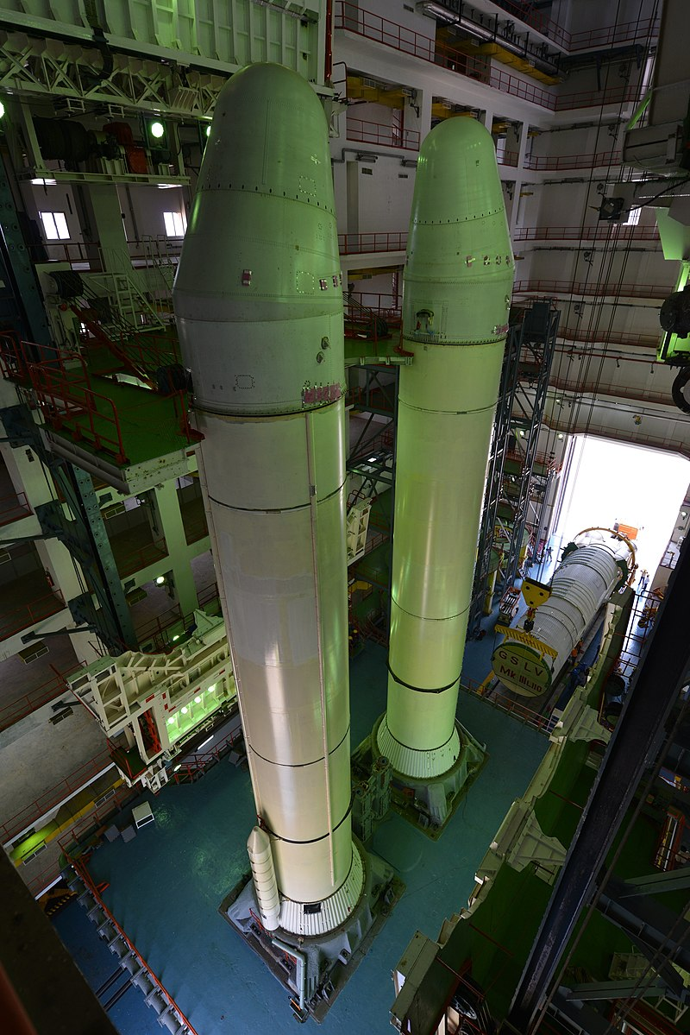

Рис. 1 – твердотопливные ускорители S200 [[16]](https://ru.wikipedia.org/wiki/LVM-3)

Ракета-носитель LVM3, использованная в миссии, оснащена двумя новыми трехсегментными твердотопливными ускорителями S200, разработанными в Космическом центре имени Викрама Сарабая. Эти ускорители, расположенные по бокам первой ступени, обеспечивают тягу на начальном этапе полета, до запуска двигателей первой ступени.

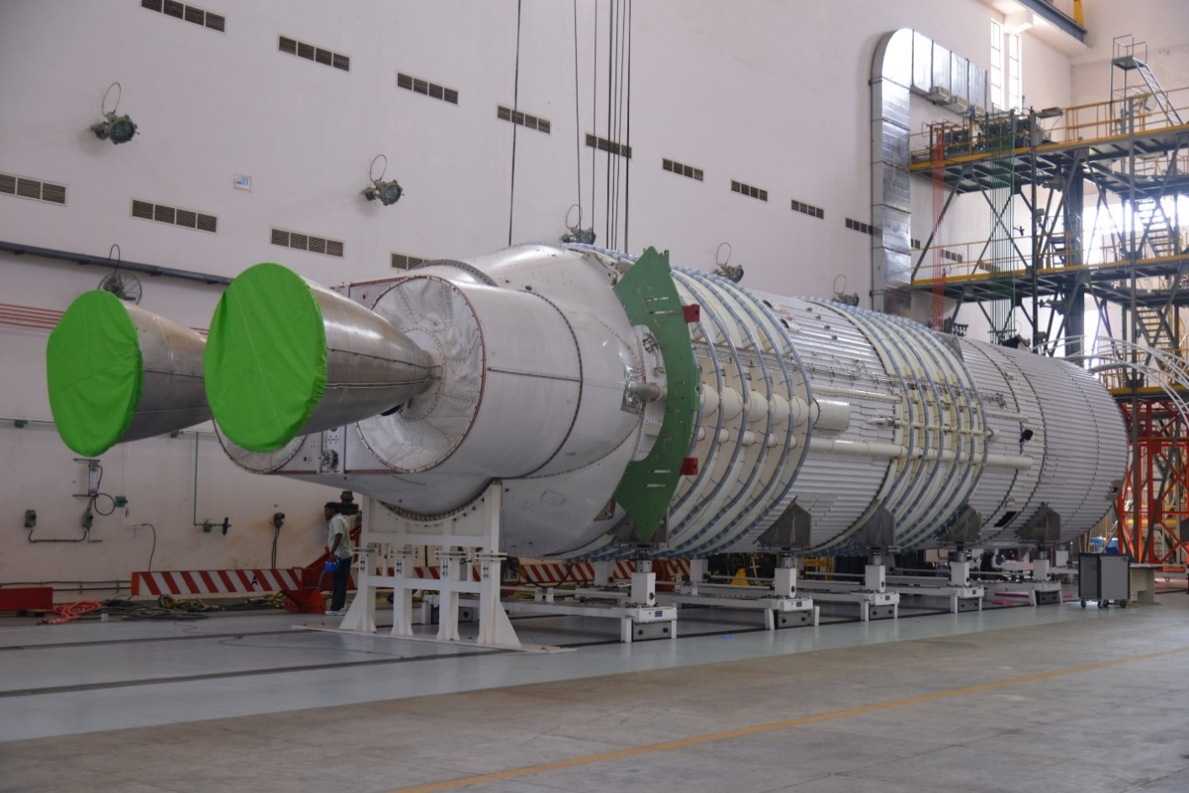Каждый ускоритель S200 имеет диаметр 3,2 метра, высоту 25 метров и сухую массу 31,3 тонны. Они используют 207 тонн твердого топлива на основе HTPB. Пиковая тяга каждого ускорителя на уровне моря достигает 5150 кН, средняя - 3578 кН. Суммарная средняя тяга двух ускорителей в вакууме составляет 9316 кН. Удельный импульс составляет 227 секунд на уровне моря и 274,5 секунды в вакууме. Сопла ускорителей управляются электрогидравлическими приводами и могут отклоняться на 5,5 градуса для контроля вектора тяги. Внешние баки с гидравлической жидкостью питают эти приводы. Ускорители работают 130 секунд и отделяются через 149 секунд после старта с помощью пиротехнических устройств. Отделение ускорителей обеспечивается шестью небольшими твердотопливными двигателями.

Рис. 2 – Первая ступень Чандраян-3 [[16]](https://ru.wikipedia.org/wiki/LVM-3)

Первая ступень L110 имеет диаметр 4 метра и высоту 17 метров (21,3 метра с промежуточной секцией). Она состоит из двух алюминиевых баков, вмещающих до 110 тонн несимметричного диметилгидразина (горючее) и тетраоксида диазота (окислитель).

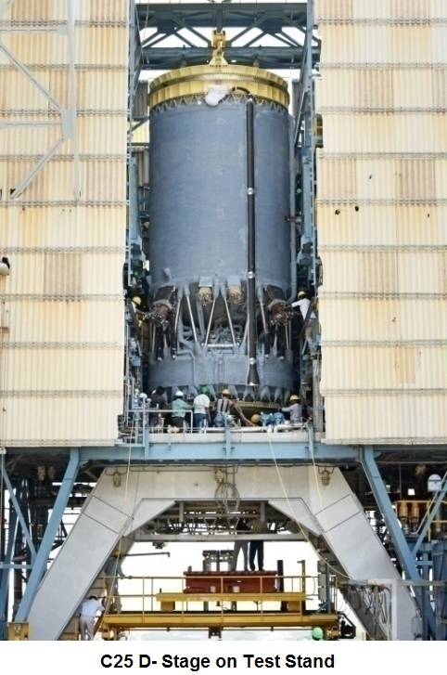  Два усовершенствованных жидкостных ракетных двигателя Vikas обеспечивают тягу 1598 кН в вакууме с удельным импульсом 293 секунды. Двигатели используют регенеративное охлаждение топливом для повышения эффективности. Каждый двигатель может отклоняться независимо для управления вектором тяги. Двигатели первой ступени запускаются на 110-й секунде полета и работают 200 секунд, после чего происходит отделение первой ступени.

Рис. 6 – Верхняя ступень [[16]](https://ru.wikipedia.org/wiki/LVM-3)

Верхняя ступень является увеличенной версией третьей ступени ракеты-носителя GSLV Mk.II и носит название C25 и вмещает до 27 т компонентов топлива - жидкого водорода (горючее) и жидкого кислорода (окислитель), с рабочими температурами −253 °C и −195 °C соответственно. Диаметр ступени составляет 4 м, длина — 13,5 м. Оборудована самым мощным индийским криогенным ЖРД CE-20 с тягой 186 кН и удельным импульсом 443 с в вакууме.

### Луноход «Прагьян»:

Рис. 3 – Состав лунохода «Прагьян» из Чандрян-3 [[17]](https://ru.wikipedia.org/wiki/Прагъян)

Характеристики:

Вес: 26 кг

Размер: 0,9 × 0,75 × 0,85 м

Мощность: 50 Вт

Скорость: 1 см/с (36 м/ч)

Запланированная продолжительность работы: около одного лунного дня (~14 земных суток)

На луноходе установлены два прибора:

* рентгеновский спектрометр APXS, предназначенный для изучения элементного состава реголита и камней вокруг места посадки
* лазерный спектроскоп LIBS, использующийся для определения химического и минералогического состава газов, выделяющихся при воздействии лазера на поверхностные породы.

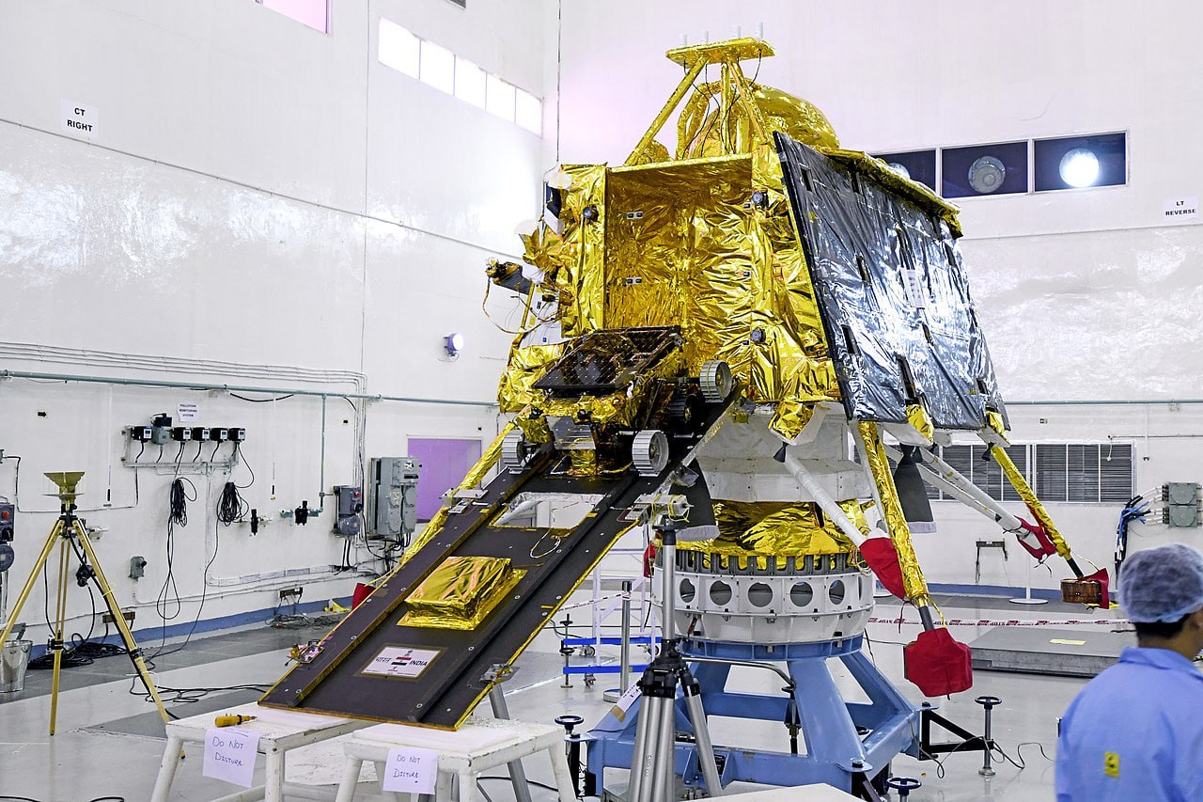14 июля 2023 года Индия запустила новый исследовательский зонд «Чандраян-3» также с луноходом «Прагъян» на борту. По конструкции и характеристикам второй луноход «Прагъян» полностью аналогичен первому «Прагъяну» в прошлой миссии.

Рис. 4 – Посадочный модуль «Викрам» и луноход «Парагьян» [[17]](https://ru.wikipedia.org/wiki/Прагъян)

23 августа 2023 года успешно состоялась мягкая посадка миссии «Чандраян-3» с луноходом «Прагъян» на борту в области Южного полюса Луны.

24 августа 2023 года луноход «Прагъян» спустился с посадочной платформы на поверхность Луны. Спуск прошел успешно, двухнедельное исследование естественного спутника началось. Индийская организация космических исследований (ISRO) опубликовала кадры, запечатлевшие исторический момент спуска, примерно днем позже.

29 августа 2023 года луноход «Прагъян» подтвердил наличие на спутнике Земли серы, также в лунном грунте были выявлены сера и ряд металлов – железо, кальций, хром и другие, их удалось обнаружить при помощи лазерного спектрометра.

Луноход «Прагъян» успешно выполнил все поставленные задачи и готовится к лунной ночи. 2 сентября 2023 года луноход был переведен в спящий режим. Если луноход сможет пережить лунную ночь, то, как ожидается, 22 сентября 2023 года он возобновит работу на поверхности Луны. Луноход не смог пережить лунную ночь и на связь больше не вышел.

### Посадочный модуль «Викрам»:

Рис. 5 – Оснащения посадочного модуля «Викрам» [[5]](https://3dnews.ru/1092324/indiyskiy-lunohod-pragyan-prislal-foto-svoego-posadochnogo-modulya-vikram)

Викрам переносил в себе луноход и научные приборы, которые измеряют тепловые свойства грунта, плотность плазмы вблизи поверхности, сейсмическую активность и расстояние между Землей и Луной. Все эти приборы используют энергию, вырабатываемую боковыми солнечными панелями. Непосредственно для передачи результатов экспериментов и состояния космического аппарата на Землю посадочный модуль использует антенну X-диапазона, при этом орбитальный двигательный модуль будет служить ретранслятором, а орбитальный аппарат «Чандраян-2» - его резервным вариантом. Как многим уже известно Викраму удалось успешно

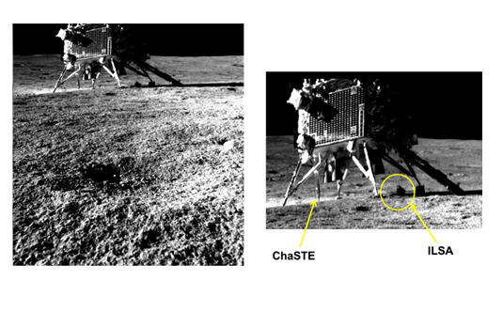прилуниться. Он совершил мягкую посадку в районе кратера Симпелий 23 августа 2023 года.

Рис. 6 – Фото с поверхности Луны [[1]](https://ru.wikipedia.org/wiki/Чандраян-3)/

#### Глава 2

#### Физико-математическая модель полета ракеты в Kerbal Space Program

Для создания реалистичной модели полета космического корабля в симуляторе Kerbal Space Program необходимо опираться на фундаментальные законы физики. Модификация Realism Overhaul существенно повышает точность моделирования масштабов Солнечной системы, приближая их к реальным значениям.

Полет ракеты является яркой демонстрацией принципа реактивного движения. При сгорании топлива продукты сгорания выбрасываются из сопла двигателя с большой скоростью, создавая реактивную силу, которая толкает ракету в противоположную сторону.

Закон сохранения импульса:

$$\begin{aligned}\sum_{\text{n}\text{=1}}^{\text{i}}{{\text{m}}_{\text{i}}}\vec{{\text{v}}_{\text{i}}}\text{=}\text{const}\text{,}\#\left(1\right)\end{aligned}$$

где $m_{i}$– масса $i-$ го тела в замкнутой системе; $\vec{v_{i}}$– вектор скорости $i-$ го тела в замкнутой системе.

По третьему закону Ньютона:

$$\begin{aligned}\vec{{\text{F}}_{\text{1}}}\text{=-}\vec{{\text{F}}_{\text{2}}}\text{,}\#\left(2\right)\end{aligned}$$

где $\vec{F_{1}}$– сила, с которой первое тело действует на второе (допустим, первое тело – ракета, второе, соответственно – топливо); $\vec{F_{2}}$– сила, с которой второе тело действует на первое.

На основе этих двух фундаментальных законов физики основан принцип реактивного движения.

В случае полета ракеты, силу, с которой топливо действует на ракету, отталкиваясь от нее, будем обозначать $F_{тяж}$. Для простоты вычислений примем силу тяги двигателей ракеты постоянной величиной:

$$\begin{aligned}{\text{F}}_{\text{тяж}}\text{=const}\#\left(3\right)\end{aligned}$$

Для описания движения ракеты при запуске на орбиту планеты используем второй закон Ньютона:

$$\begin{aligned}\text{∑}\vec{\text{F}}\text{=m}\vec{\text{a}}\#\left(4\right)\end{aligned}$$

Рассмотрим полет ракеты с учетом основных действующих сил: тяги двигателей, силы тяжести и силы сопротивления воздуха. Также на полет влияют многие другие факторы, например, сила ветра, вращение планеты и т.д. Для упрощения модели пренебрежем всеми этими факторами и будем считать, что ускорение свободного падения постоянно, а сила тяжести зависит только от массы ракеты.

Согласно нашей модели:

$\left\{\begin{aligned}\text{∑}\vec{\text{F}}\text{=}\overset{→}{{\text{F}}_{\text{тяж}}}\text{+}\overset{→}{{\text{F}}_{\text{тяги}}}\text{+}\overset{→}{{\text{F}}_{\text{сопр}}} \\ \begin{aligned}\text{∑}\vec{\text{F}}\text{=m}\vec{\text{a}}\text{\#} \\ \text{\#\#}\end{aligned}\end{aligned}\right.$ (5)

где $∑\vec{F}$– векторная сумма всех сил, действующих на тело массой $m$, $\vec{a}$– вектор ускорение тела массой $m$ (ракеты), $\overset{→}{F_{тяж}}$– вектор силы тяжести, $\overset{→}{F_{сопр}}$– вектор силы сопротивления.

Из (4) и (5):

$$\begin{aligned}\text{m}\vec{\text{a}} \text{=}\overset{→}{{\text{F}}_{\text{тяж}}}\text{+}\overset{→}{{\text{F}}_{\text{тяги}}}\text{+}\overset{→}{{\text{F}}_{\text{сопр}}}\text{,}\#\left(6\right)\end{aligned}$$

Будем считать, что данная система уравнений верна в течение всего полёта.

Следовательно, имеем:

$$\begin{aligned}{\text{F}}_{\text{тяги}}\text{- }{\text{F}}_{\text{тяж}}\text{- }{\text{F}}_{\text{сопр}}\text{= m}\text{a}\text{,}\#\left(7\right)\end{aligned}$$

Сила сопротивления воздуха зависит от таких величин как скорость, плотности среды и размеров тела.

$$\begin{aligned}{\text{F}}_{\text{сопр}}\text{= }\frac{\text{ρ}{\text{v}}^{\text{2}}\text{dA}}{\text{2}}\text{,}\#\left(8\right)\end{aligned}$$

где $ρ$– плотность атмосферы; $v$- скорость корабля; $d$- безразмерный коэффициент сопротивления формы; $A$- площадь поперечного сечения.

Беря во внимание тот факт, что плотность атмосферы уменьшается по мере увеличения высоты от уровня моря. Формула, описывающая плотность среды, имеет такой вид:

$$\begin{aligned}\text{ρ}\text{=} {\text{ρ}}_{\text{0}}{\text{e}}^{\frac{\text{-}\text{h}}{\text{H}}}\text{,}\#\left(9\right)\end{aligned}$$

где $ρ_{0}$- плотность воздуха при одной атмосфере; $H$- характеристическая высота; $h$- высота в настоящий момент времени.

Исходя из (8) и (9):

$$\begin{aligned}{\text{F}}_{\text{сопр}}\text{= }\frac{{\text{ρ}}_{\text{0}}{\text{e}}^{\frac{\text{-}\text{h}}{\text{H}}}{\text{v}}^{\text{2}}\text{dA}}{\text{2}}\#\left(10\right)\end{aligned}$$

/Ракета за время своего движения расходует топливо, и теряет массу за счет отстыковки ступеней. Следовательно, зависимость массы от времени можно разделить на фазы полета космического корабля.

Пусть $t_{0}=0$- время старта миссии (запуск твердотопливных ускорителей); $t_{1}$- момент отстыковки твердотопливных ускорителей и включение жидкостного ракетного двигателя на второй ступени; $t_{2}$- момент отстыковки второй ступени.

Введем такую величину как расход топлива:

$$\begin{aligned}\text{β= }\frac{{\text{m}}_{\text{т}}}{\text{t}}\text{, t→ 0,}\#\left(11\right)\end{aligned}$$

где $m_{т}$- масса топлива, которая сгорает за время $t$.

Скажем, что $β_{1}$- расход топлива боковыми ускорителями. $β_{2}$- расход топлива ЖРД Vikas.

Заметим, что, если сила тяжести зависит от массы тела, которая меняется в связи с сгоранием топлива, отстыковкой отбрасывающих ступеней.

Согласно модели полета изменение массы с течением времени отражено в этой системе:

$$\begin{aligned}\left\{\begin{aligned}\text{M}\left(\text{τ}\right)\text{= }{\text{m}}_{\text{0 }}\text{- }{\text{β}}_{\text{1}}\text{τ, }{\text{ t}}_{\text{0}}\text{<τ≤}{\text{t}}_{\text{1}} \\ \text{M}\left(\text{τ}\right)\text{= }{\text{m}}_{\text{0 }}\text{- }{\text{β}}_{\text{1}}\text{τ - }{\text{m}}_{\text{1}}\text{- }{\text{β}}_{\text{2}}\left(\text{τ - }{\text{t}}_{\text{1}}\right)\text{, }{\text{ t}}_{\text{1}}\text{<τ≤}{\text{t}}_{\text{2}} \\ \text{M}\left(\text{τ}\right)\text{= }{\text{m}}_{\text{0 }}\text{- }{\text{β}}_{\text{1}}\text{τ - }{\text{m}}_{\text{1}}\text{ - }{\text{β}}_{\text{2}}\left({\text{t}}_{\text{1}}\text{- }{\text{t}}_{\text{2}}\right)\text{ - }{\text{m}}_{\text{2}}\text{, }{\text{t}}_{\text{2}}\text{<τ}\end{aligned}\right.\text{,}\#\left(12\right)\end{aligned}$$

где $M\left(τ\right)$– зависимость массы от времени; $m_{0 }$– начальная масса корабля; $m_{1}$- сухая масса твердотопливных ускорителей; $m_{2}$– сухая масса второй ступени.

Так как сила тяги двигателей константная величина, то и расход топлива будет постоянным для каждого двигателя на протяжении всего времени его полета.

Запишем уравнение (7), учитывая следующие за ним уравнения, а также спроецируем формулу (7) на горизонтальную и вертикальную оси:

$$\begin{aligned}{\text{F}}_{\text{тяги}}\text{sin}\left(\text{α}\left(\text{τ}\right)\right)\text{- M}\left(\text{τ}\right)\text{g- }\frac{{\text{ρ}}_{\text{0}}{\text{e}}^{\frac{\text{-}\text{h}}{\text{H}}}{\left(\text{v}\left(\text{τ}\text{ -1}\right)\right)}^{\text{2}}\text{sin}\left(\text{α}\left(\text{t}\right)\right)\text{dA}}{\text{2}}\text{;}\#\left(13\right)\end{aligned}$$

$$\begin{aligned}{\text{F}}_{\text{тяги}}\text{cos}\left(\text{α}\left(\text{τ}\right)\right)\text{- }\frac{{\text{ρ}}_{\text{0}}{\text{e}}^{\frac{\text{-}\text{h}}{\text{H}}}{\left(\text{v}\left(\text{τ}\text{ -1}\right)\right)}^{\text{2}}\text{cos}\left(\text{α}\left(\text{t}\right)\right)\text{dA}}{\text{2}}\text{,}\#\left(14\right)\end{aligned}$$

где $α(t)$- зависимость изменения угла наклона летательного аппарата от времени.

Согласно определению ускорения:

$$\begin{aligned}\text{a}\text{= }\frac{\text{dv}}{\text{dt}}\#\left(15\right)\end{aligned}$$

Подставим в (13) и (14) только что полученную формулу (15) и сделаем небольшие преобразования:

$$\begin{aligned}\frac{\text{∂}{\text{v}}_{\text{y}}}{\text{∂}\text{t}}\text{= }\frac{{\text{F}}_{\text{тяги}}\text{sin}\left(\text{α}\left(\text{τ}\right)\right)\text{- M}\left(\text{τ}\right)\text{g- }{\frac{\text{1}}{\text{2}}\text{ρ}}_{\text{0}}{\text{e}}^{\frac{\text{-}\text{h}}{\text{H}}}{\left(\text{v}\left(\text{τ}\text{ -1}\right)\right)}^{\text{2}}\text{sin}\left(\text{α}\left(\text{t}\right)\right)\text{dA}}{\text{M}\left(\text{τ}\right)}\text{;}\#\left(16\right)\end{aligned}$$

$$\begin{aligned}\frac{\text{∂}{\text{v}}_{\text{x}}}{\text{∂}\text{t}}\text{= }\frac{{\text{F}}_{\text{тяги}}\text{cos}\left(\text{α}\left(\text{τ}\right)\right)\text{- }{\frac{\text{1}}{\text{2}}\text{ρ}}_{\text{0}}{\text{e}}^{\frac{\text{-}\text{h}}{\text{H}}}{\left(\text{v}\left(\text{τ}\text{ -1}\right)\right)}^{\text{2}}\text{cos}\left(\text{α}\left(\text{t}\right)\right)\text{dA}}{\text{M}\left(\text{τ}\right)}\text{;}\#\left(17\right)\end{aligned}$$

Из школьного курса физики:

$$\begin{aligned}{\text{v}}_{\text{x}}\left({\text{t}}_{\text{2}}\right)\text{=}{\text{v}}_{\text{x}}\left({\text{t}}_{\text{1}}\right)\text{+ }{\text{a}}_{\text{x}}\left({\text{t}}_{\text{2}}\text{-}{\text{t}}_{\text{1}}\right)\text{,}\#\left(18\right)\end{aligned}$$

где $t_{2}$– конечное время; $t_{1}$– начальное время.

Так как в условиях математической модели время принято за дискретную величину (это обусловлено конечным числом данных, считываемых через определенные интервалы времени), а также учитывая (15), то:

$$\begin{aligned}\text{v}\left({\text{t}}_{\text{n}}\right)\text{=v}\left({\text{t}}_{\text{n-1}}\right)\text{+ dv}\text{⋅}\frac{\text{dv}}{\text{dt}}\text{,}\#\left(19\right)\end{aligned}$$

где $t_{i}$- моменты времени.

Следовательно, согласно (16), (17) и (18), а также, что:

$$\begin{aligned}\text{dt=}{\text{t}}_{\text{n}}\text{-}{\text{t}}_{\text{n-1}}\text{ ,}\#\left(20\right)\end{aligned}$$

имеем:

$$\begin{aligned}{\text{v}}_{\text{y}}\left({\text{t}}_{\text{n}}\right)\text{=}{\text{v}}_{\text{y}}\left({\text{t}}_{\text{n-1}}\right)\text{+ dt}\text{⋅}\frac{{\text{F}}_{\text{тяги}}\text{sin}\left(\text{α}\left(\text{τ}\right)\right)\text{- M}\left(\text{τ}\right)\text{g- }{\frac{\text{1}}{\text{2}}\text{ρ}}_{\text{0}}{\text{e}}^{\frac{\text{-}\text{h}}{\text{H}}}{\left(\text{v}\left(\text{τ}\text{ -1}\right)\right)}^{\text{2}}\text{sin}\left(\text{α}\left(\text{t}\right)\right)\text{dA}}{\text{M}\left(\text{τ}\right)}\text{;\#}\left(21\right)\end{aligned}$$

$$\begin{aligned}{\text{v}}_{\text{x}}\left({\text{t}}_{\text{n}}\right)\text{=}{\text{v}}_{\text{x}}\left({\text{t}}_{\text{n-1}}\right)\text{+ dt}\text{⋅}\frac{{\text{F}}_{\text{тяги}}\text{cos}\left(\text{α}\left(\text{τ}\right)\right)\text{- }{\frac{\text{1}}{\text{2}}\text{ρ}}_{\text{0}}{\text{e}}^{\frac{\text{-}\text{h}}{\text{H}}}{\left(\text{v}\left(\text{τ}\text{ -1}\right)\right)}^{\text{2}}\text{cos}\left(\text{α}\left(\text{t}\right)\right)\text{dA}}{\text{M}\left(\text{τ}\right)}\#\left(22\right)\end{aligned}$$

По определению скорости:

$$\begin{aligned}\text{v= }\frac{\text{d}\left|\vec{\text{r}}\right|}{\text{dt}}\text{,}\#\left(23\right)\end{aligned}$$

где $\left|\vec{r}\right|$- модуль радиус вектора относительно системы отсчета.

Следовательно, так как ${\left|\vec{r}\right|}_{y}=y$:

$$\begin{aligned}\text{dy=}{\text{v}}_{\text{y}}\text{⋅}\text{dt}\#(24)\end{aligned}$$

Из школьного курса физики и (24):

$$\begin{aligned}\text{y(t+dt)=y}\left(\text{t}\right)\text{+ dy,}\#\left(25\right)\end{aligned}$$

Подставив в формулу (25) уравнение (24), получим уравнение:

$$\begin{aligned}\text{y}\left({\text{t}}_{\text{n}}\right)\text{=y}\left({\text{t}}_{\text{n-1}}\right)\text{+ dt}\text{⋅}{\text{v}}_{\text{y}}\left({\text{t}}_{\text{n}}\right)\text{.}\#\left(26\right)\end{aligned}$$

## Глава 3

### Симуляция KSP:

### 1. Постройка ракеты

### 1.1. Моды для ракеты

Kerbal Space Program — это популярный космический симулятор, позиционирующий себя как реалистичный. Однако, несмотря на это, игра предлагает игрокам довольно ограниченный набор космических аппаратов, полностью состоящий из вымышленных моделей. В игре отсутствуют реальные прототипы ракет-носителей, такие как LVM3, который нужен для нашего запуска

Космическая система в игре также отличается от нашей Солнечной системы. Вместо Солнца здесь присутствует звезда Кербол, а планеты имеют свои уникальные названия (Мохо, Ив, Кербин и др.). Планета Кербин является аналогом Земли и служит стартовой площадкой для космических миссий.

Для воссоздания реальных космических аппаратов в игре, таких как LVM3, мы используем специальные модификации. Одна из таких модификаций — EDB-RealRockets, которая добавляет в игру недостающие компоненты и позволяет создавать более реалистичные ракеты.

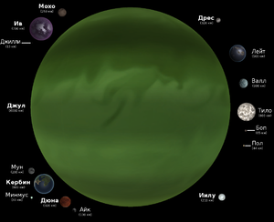

Рис. 7 – Система в KSP

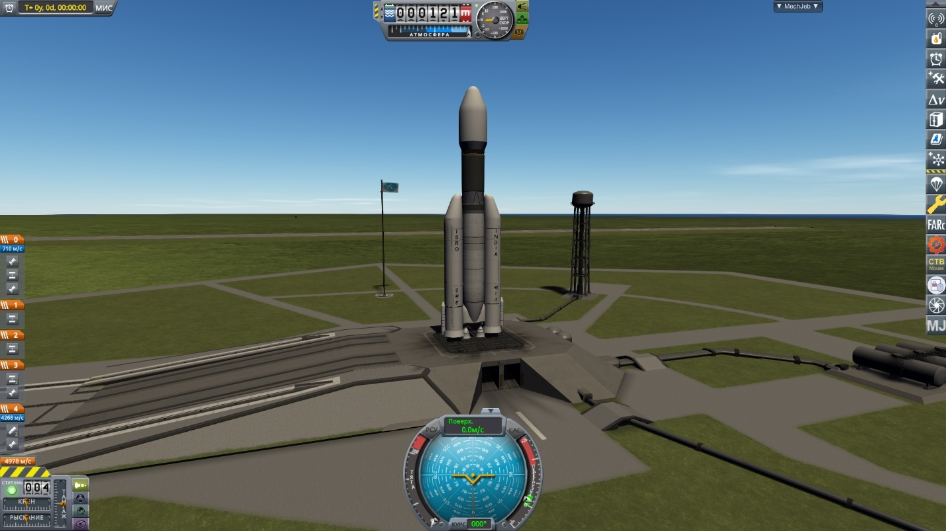

Рис. 8 – ракетоноситель LVM3

С помощью мода EDB-RealSpacecraft мы получим детали посадочного модуля Викрам, двигательного модуля.

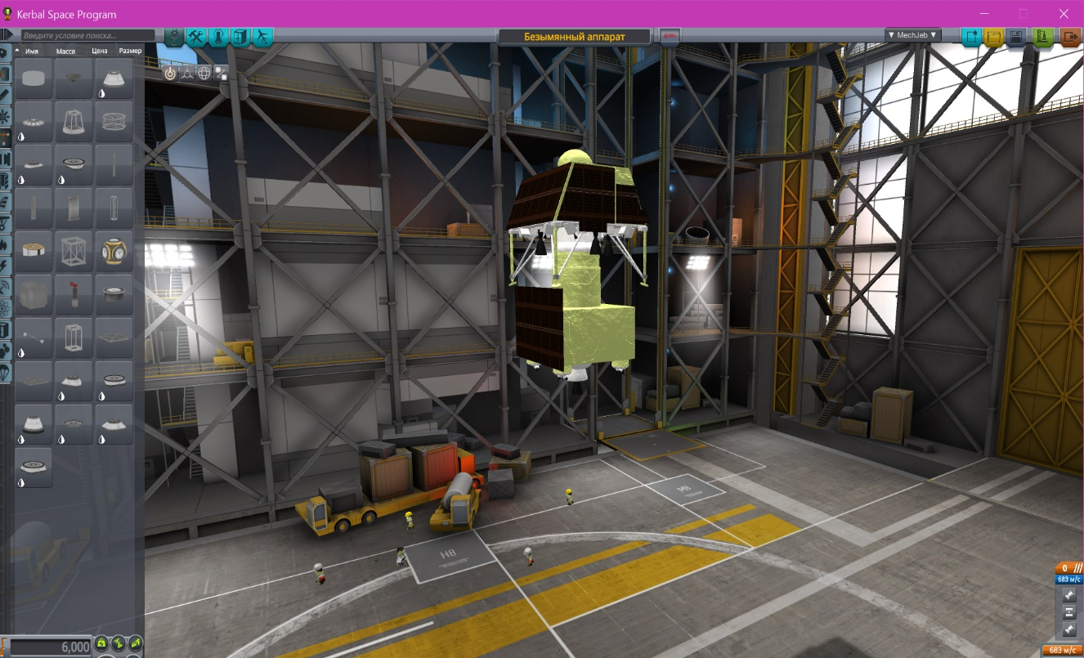

Рис. 13 – посадочный модуль в полной сборке

Считаем нужным упомянуть мод RealismOverhaul, который играет одну из важнейших ролей в нашей миссии из-за того, что он меняет параметры Кербольской системы на Солнечную, имеющую схожий с реальностью масштаб.

### 1.2. Расхождения с реальностью.

Даже при наличии модификаций, направленных на повышение реалистичности, в игровой симуляции индийской космической миссии Chandrayaan-3 наблюдаются незначительные отклонения в физических характеристиках ракеты-носителя LVM3 и самого аппарата. В частности, масса двигательного модуля в игре составляет 2333 килограмма, что на 185 килограммов больше, чем масса реального модуля (2148 килограммов). Эта разница в 185 килограммов компенсируется аналогичным, но обратным расхождением в массе посадочного модуля. Примечательно, что в игровой версии посадочный модуль, напротив, тяжелее своего реального прототипа, хотя отсутствие в нем лунохода "Прагъян" логично предполагало бы уменьшение массы. Тем не менее, данное несоответствие не оказывает никакого влияния на ход игровой миссии и ее успешное выполнение.

## 2. Планирование полета

### 2.1. Mechjeb 2

MechJeb, это мод, способный автоматизировать многие процессы в игре В нашей миссии роль автопилота Mechjeb огромна из-за его функционала. Благодаря ряду программных дополнений, подробное описание которых будет представлено далее, весь процесс конфигурирования модификации Mechjeb для выполнения требуемых задач полностью автоматизирован. Это достигается за счет использования специально разработанной программы, написанной на языке программирования Python, которая функционирует в качестве автономного пилота и самостоятельно осуществляет все необходимые настройки.

## 3. Полет

Благодаря установленным модификациям этапы полета в компьютерной симуляции практически не отличаются от настоящей. Ввиду нестабильности моделирования полета и с целью обеспечения целостности виртуальной ракеты было принято решение о начале маневра изменения угла наклона траектории после достижения ею скорости 200 м/с. Такой подход позволяет снизить аэродинамическое сопротивление и минимизировать риски неудачи миссии.

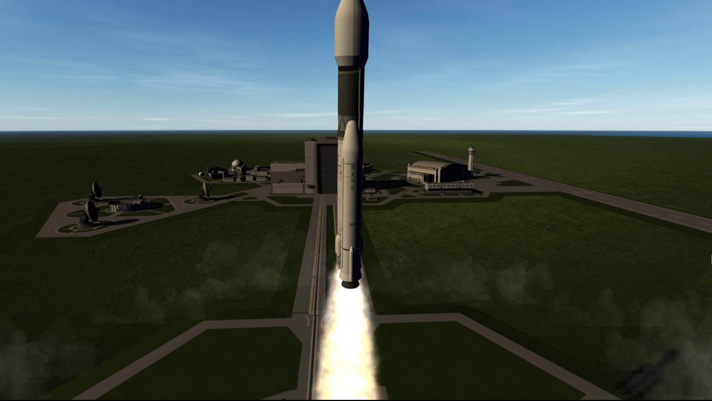

Рис. 16 – взлёт ракетоносителя LVM3

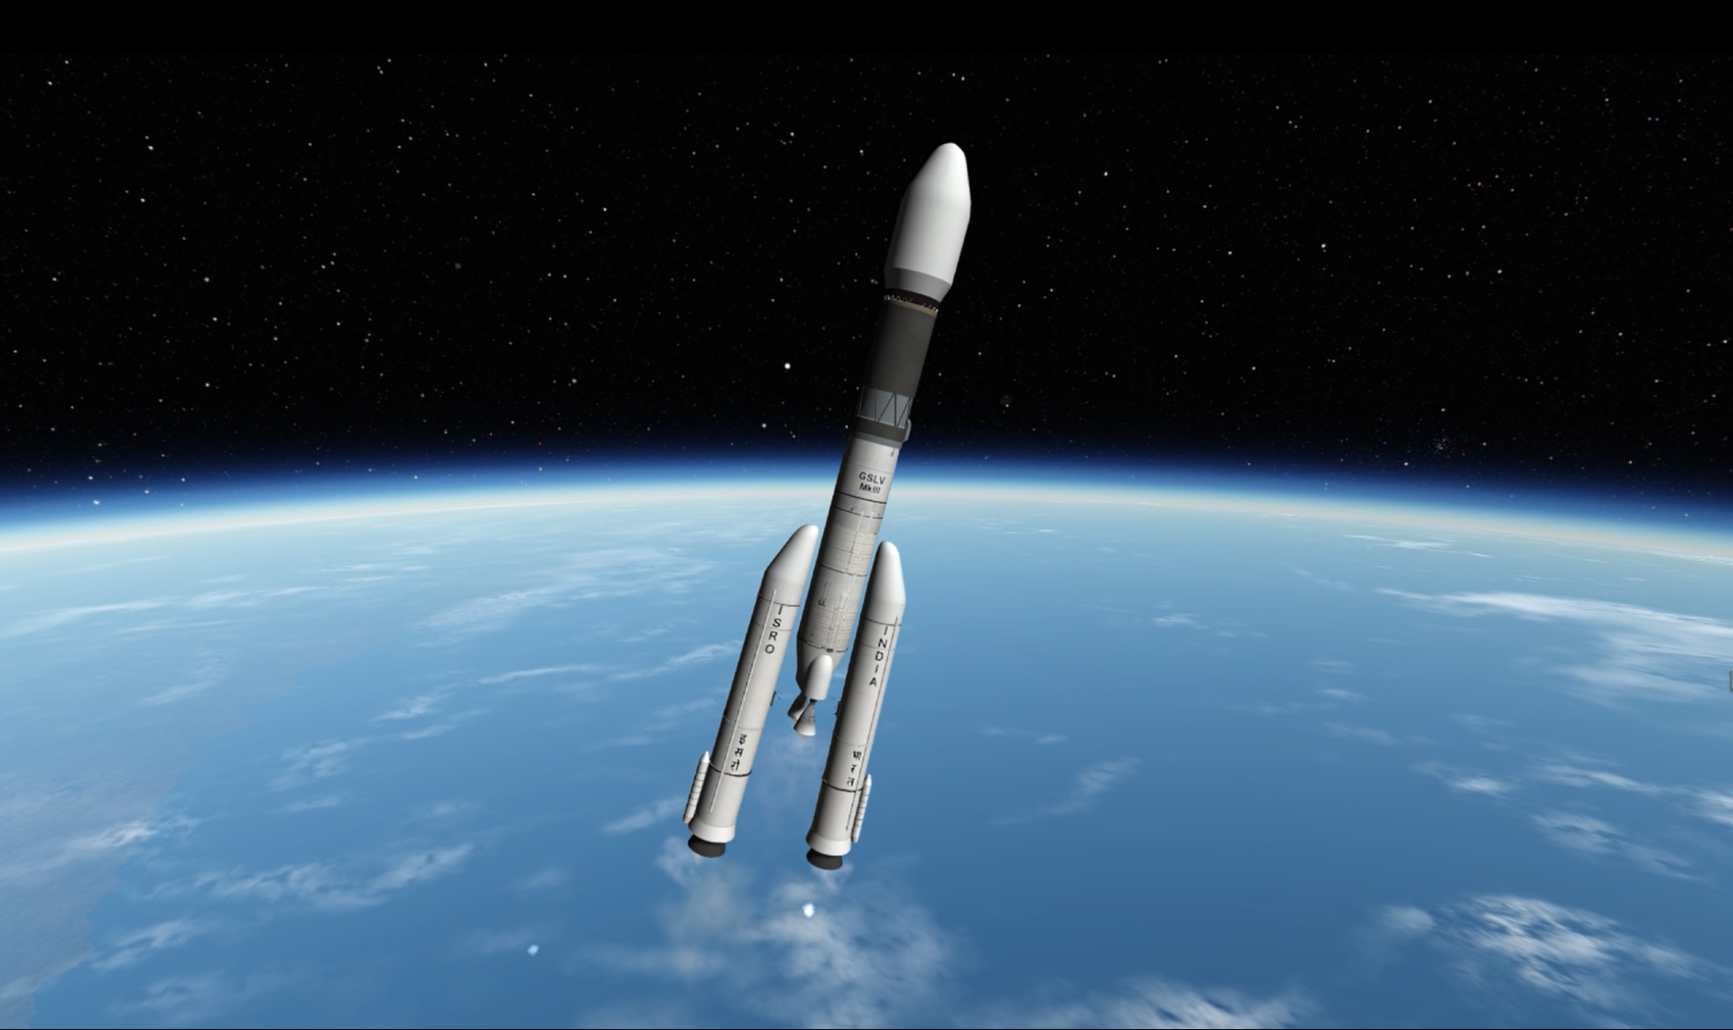

Рис. 17 – отстыковка твёрдотопливных ускорителей S200

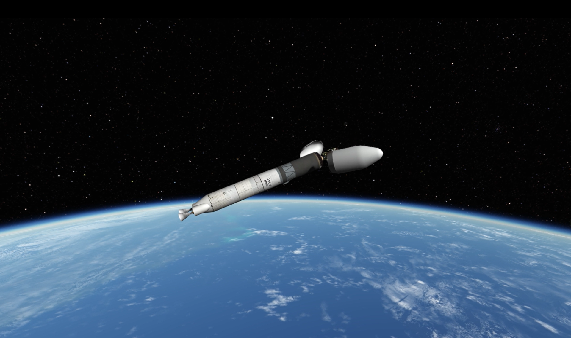 Рис. 18 – отстыковка головного обтекателя

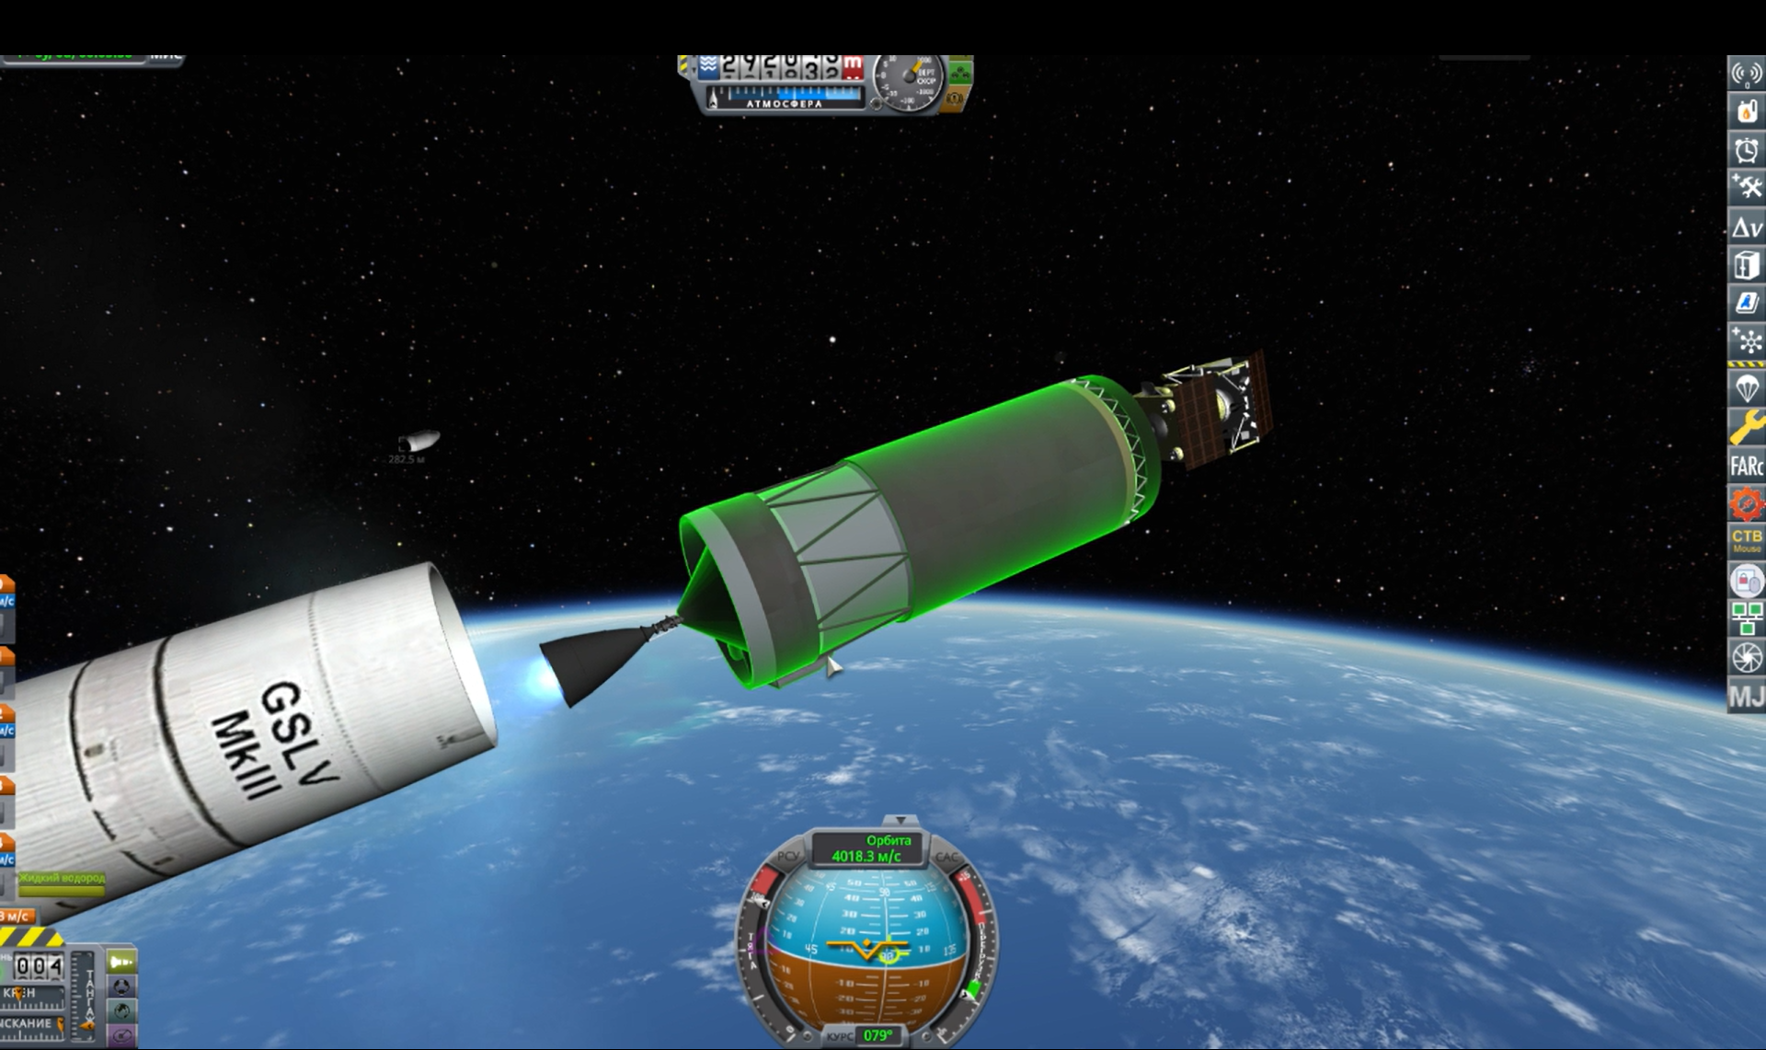

Рис. 19 – отстыковка L110

# **Глава 4**

## Программная реализация.

## 1. Логирование.

Согласно цели нашей миссии, мы должны создать программного кода для проверки корректности разработанных моделей,то бишь сравнить нашу физико-математическую модель с моделированным полётом из KSP в виде графиков.

Логирование — это процесс формирования логов, а именно: фиксация и структурирование информации о работе системы в отдельные файлы с возможностью быстрого доступа к ним в случае необходимости.

### 1. 1. Принцип работы программы логирования.

Для реализации задачи сбора данных о высоте и скорости космического аппарата в реальном времени в рамках игровой среды Kerbal Space Program (KSP) были разработаны два скрипта на языке программирования Python 3.11.5: log_altitude.py и log_velocity.py.

Для обеспечения взаимодействия с игровым окружением был использован мод kerbal Remote Procedure Call (kRPC). kRPC состоит из двух компонентов: серверного клиента, интегрируемого в файлы игры, и клиентской библиотеки для языка программирования. Во время игрового сеанса запускается сервер, к которому клиентские скрипты подключаются посредством протоколов protobuf и ASIO.

Python 3.11.5 был выбран в качестве инструмента разработки ввиду наличия у программиста опыта работы с данным языком.

Сбор данных: Скрипты периодически обращаются к локальному серверу kRPC, считывают текущие значения высоты и скорости космического аппарата и записывают их в текстовые файлы file_altitude.txt и file_velocity.txt соответственно. Полученные данные впоследствии будут использованы для построения графиков зависимости высоты и скорости от времени.

## 2. Автопилот.

### 2.1. kRPC и kRPC.Mechjeb.

Еще одним хорошим модом является продолжение ранее описанного kRPC - kRPC.Mechjeb. Благодаря нему и написан скрипт автопилота autopilot_chandrayaan-3.py.

## 3. Программа построения графиков.

Для визуализации полученных данных была разработана программа making_graphics.py, которая строит график из данных математической модели и график , построенный на основе логирования.

### 3.1. Реализация расчета мат. модели.

Она учитывает множество параметров, таких как масса ступеней, расход топлива, время работы двигателей и другие. Модель работает пошагово, каждый шаг соответствует 100 миллисекундам реального времени. На каждом шаге программа пересчитывает все параметры ракеты, используя математические формулы, основанные на законах физики. Полученные данные о высоте, скорости, ускорении и других параметрах записываются для последующего анализа.

Затем, с помощью библиотеки matplotlit появляется возможность строить графики, используя встроенные методы данной библиотеки.

### 3.2. Реализация расчета полученных данных.

Из файлов file_altitude.txt и file_velocity.txt последовательно считываются записанные строки кода, где находятся значения важных для нас параметров движения (для каждого момента времени в отдельно строке). Распределяя типы характеристик, каждая записывается в свой список.

Затем, аналогично описанному ранее процессу, с помощью библиотеки matplotlit строятся графики зависимости.

## 4. Сравнение графиков

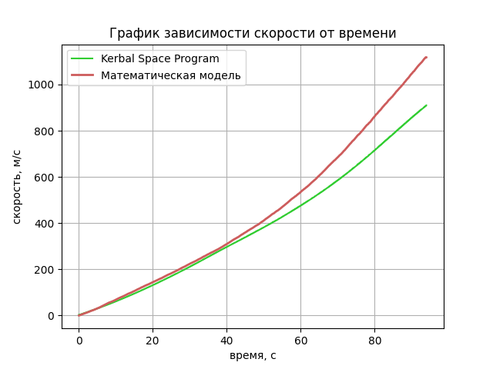

Рис. 20 – график зависимости скорости от времени

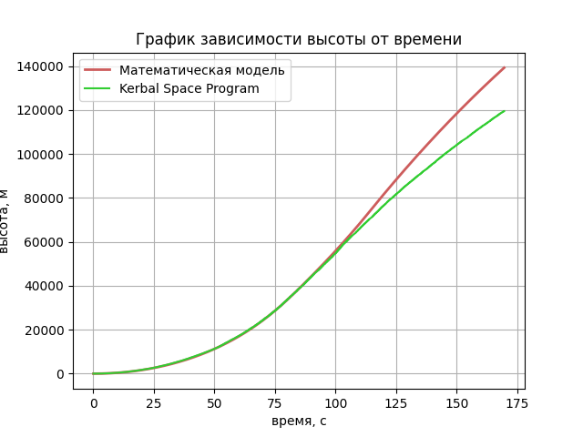

Рис. 21 – график зависимости высоты от времени

### 4.1. Причины расхождения

Полученные в ходе симуляции результаты могут отличаться от реальных данных по нескольким причинам.

Во-первых, для упрощения расчетов в модели предполагается, что тяга двигателей и расход топлива остаются постоянными на протяжении всего полета. Однако в реальности эти параметры меняются из-за различных факторов, таких как уменьшение массы ракеты по мере сгорания топлива и изменение внешних условий. Это приводит к неточностям в расчете ускорения, скорости и, соответственно, высоты полета.

Во-вторых, Kerbal Space Program не учитывает изменение плотности атмосферы с высотой. В реальности плотность воздуха уменьшается по мере подъема ракеты, что влияет на график.

### 4.2. Выводы об расхождении графиков

Анализ расхождений между теоретическими и экспериментальными данными позволил выявить необходимость усовершенствования математической модели. Для достижения более точных результатов требуется учет дополнительных факторов, таких как неравномерный расход топлива, изменение ускорения свободного падения с высотой и более сложные аэродинамические модели, включающие дополнительные коэффициенты сопротивления.

# **Заключение**

В рамках данного проекта была успешно разработана математическая модель, имитирующая взлет ракеты-носителя, аналогичной той, что использовалась в миссии «Чандраян-3». В ходе работы над проектом команда освоила навыки командной работы, распределения обязанностей и применения специализированного программного обеспечения (Kerbal Space Program). Анализ полученных результатов позволил выявить ряд факторов, влияющих на точность моделирования, и наметить пути дальнейшего совершенствования модели. Результаты исследования представлены в виде видеопрезентации, содержащей подробный отчет о проведенной работе.

# **Список используемых источников:**

1. Чандроян-3 / [Электронный ресурс]: // Википедия. Свободная энциклопедия. — URL: <https://ru.wikipedia.org/wiki/Чандраян-3> (дата обращения: 22.11.2024)
2. Статья от РБК про «Чандраян – 3». РБК. / [Электронный ресурс]: // URL: <https://trends.rbc.ru/trends/industry/64e708069a7947117690c492>. (дата обращения: 24.11.2024)
3. Официальное видео от компании «ISRO» - запуск «Чандраян – 3». / [Электронный ресурс]: // URL: <https://www.youtube.com/watch?app=desktop&v=q2ueCg9bvvQ&t=3143s> (дата обращения: 25.11.2024)
4. Посадочный модуль «Викрам» / [Электронный ресурс]: // URL: <https://3dnews.ru/1092324/indiyskiy-lunohod-pragyan-prislal-foto-svoego-posadochnogo-modulya-vikram> (дата обращения: 02.12.2023)
5. Официальный сайт ISRO (компания, запустившая Чандраян – 3) / [Электронный ресурс]: // URL: <https://www.isro.gov.in/Chandrayaan3_Details.html> (дата обращения: 19.11.2024)
6. kRPC Documentation // krpc.github. URL: <https://krpc.github.io/krpc/>(дата обращения: 27.11.2024)
7. Модификация EDB-RealRockets  /  [Электронный ресурс] // github : [сайт]. — URL: [https://github.com/tylerraiz/EDBMods/releases/tag/0.8.1RR](https://www.google.com/url?q=https://www.google.com/url?q%3Dhttps://github.com/tylerraiz/EDBMods/releases/tag/0.8.1RR%26amp;sa%3DD%26amp;source%3Deditors%26amp;ust%3D1707565250633073%26amp;usg%3DAOvVaw1fQpHQzCc5dSe-0jp33a_y&sa=D&source=docs&ust=1707565250798221&usg=AOvVaw2vjjfETJJQBGWYOAr5AoJ8) (дата обращения: 11.11.2024)
8. Модификация EDB-RealSpacecraft /  [Электронный ресурс] // github : [сайт]. —URL: [https://github.com/tylerraiz/EDBMods/releases/tag/0.7.0RS](https://www.google.com/url?q=https://www.google.com/url?q%3Dhttps://github.com/tylerraiz/EDBMods/releases/tag/0.7.0RS%252520%26amp;sa%3DD%26amp;source%3Deditors%26amp;ust%3D1707565250633375%26amp;usg%3DAOvVaw1SG8E0Ue4CnFD4XqqpmSqA&sa=D&source=docs&ust=1707565250798356&usg=AOvVaw0bUVuISQp4MS2b7nqbVz1b) (дата обращения: 11.11.2024)
9. Модификация RealismOverhaul /  [Электронный ресурс] // github : [сайт]. — URL: [https://github.com/KSP-RO/RealismOverhaul](https://www.google.com/url?q=https://www.google.com/url?q%3Dhttps://github.com/KSP-RO/RealismOverhaul%26amp;sa%3DD%26amp;source%3Deditors%26amp;ust%3D1707565250633645%26amp;usg%3DAOvVaw377QpKu2bZ5h9DezJvldx5&sa=D&source=docs&ust=1707565250798489&usg=AOvVaw1MsaPnoeBdGKlScA3pV33O) (дата обращения: 11.11.2024 )
10. Модификация Mechjeb 2 /  [Электронный ресурс] // github : [сайт]. — URL: [https://github.com/MuMech/MechJeb2?ysclid=lqc9ngod65293722877](https://www.google.com/url?q=https://www.google.com/url?q%3Dhttps://github.com/MuMech/MechJeb2?ysclid%253Dlqc9ngod65293722877%26amp;sa%3DD%26amp;source%3Deditors%26amp;ust%3D1707565250633972%26amp;usg%3DAOvVaw38Et-OkOIbG-fDsyv4ngwM&sa=D&source=docs&ust=1707565250798619&usg=AOvVaw0CDTl71Gbq-Pmljpnxrmit) (дата обращения: 11.11.2024)
11. LVM-3 / [Электронный ресурс]: // Википедия. Свободная энциклопедия. — URL: <https://ru.wikipedia.org/wiki/LVM-3> (дата обращения: 14.11.2024)
12. Прагъян / [Электронный ресурс]: // Википедия. Свободная энциклопедия. — URL: <https://ru.wikipedia.org/wiki/Прагъян> (дата обращения: 14.11.2024)

# **ПРИЛОЖЕНИЕ А**

## Код:

### Скрипт создания графиков (making_graphics.py):

import matplotlib.pyplot as plt  
from math import *  
  
# Константы  
H = 5600 # характерестическая высота (м)  
A = 19.625 # площадь поперечного сечения ракеты (м^2)  
d = 2.32 # безразмерный коэффициент сопротивления формы  
p0 = 1.225 # плотность воздуха (кг/м^3)  
tanks_fuel_of_L110 = 116800 # количество топлива в баках L110 (кг)  
tanks_fuel_of_S200 = 207000 # количество топлива в баках S200 (кг)  
fuel_consumption_of_L110 = 558 # расход топлива двигателей Vikas (кг/с)  
fuel_consumption_of_S200 = 1820 # расход топлива ускорителей S200 (кг/с)  
fuel_combustion_time_of_L110 = round(tanks_fuel_of_L110 / fuel_consumption_of_L110, 1)  
fuel_combustion_time_of_S200 = round(tanks_fuel_of_S200 / fuel_consumption_of_S200, 1)  
thrust_L110 = 863200 * 2 # тяга ступени L110 (Н)  
thrust_S200 = 4942300 * 2 # суммарная тяга ускорителей S200 (Н)  
time_start_L110 = fuel_combustion_time_of_S200 # момент запуска двигателей L110  
time_end_L110 = time_start_L110 + fuel_combustion_time_of_L110 # конец работы L110  
mass_L110 = 9670 + tanks_fuel_of_L110 # масса первой ступени L110 с топливом  
mass_S200 = (30760 + tanks_fuel_of_S200) * 2 # масса ускорителей S200 с топливом  
other_mass = 44538 # масса других компонентов ракеты  
mass = other_mass + mass_L110 + mass_S200 # начальная масса ракеты  
  
# Переменные для моделирования  
dt = 1 # шаг времени (1 секунда)  
time_points = [i for i in range(1, int(time_end_L110) + 1)]  
  
mass_changes_list = [mass]  
vx = [0] # горизонтальная скорость  
vy = [0] # вертикальная скорость  
x = [0] # координата x  
y = [15] # координата y (начальная высота 15 м)  
pitch = [90] # угол наклона (градусы)  
  
# Чтение данных о высоте и скорости  
height_list = []  
velocity_list = []  
with open("file_altitude.txt", 'r') as altitude_file, open("file_velocity.txt", 'r') as velocity_file:  
 for alt_line, vel_line in zip(altitude_file, velocity_file):  
 height_data = alt_line.split()  
 velocity_data = vel_line.split()  
 height_list.append(float(height_data[1])) # высота  
 pitch.append(round(float(height_data[2]), 2)) # угол наклона  
 velocity_list.append(float(velocity_data[2])) # скорость  
  
# Убедимся, что списки синхронизированы  
min_length = min(len(height_list), len(velocity_list))  
height_list = height_list[:min_length]  
velocity_list = velocity_list[:min_length]  
time_points = time_points[:min_length]  
  
# Рассчёт изменения массы во времени  
default_time = 1  
since_start_L110 = 1 # время работы L110  
  
while default_time <= time_end_L110:  
 if default_time < time_start_L110:  
 mass_changes_list.append(mass - 2 * fuel_consumption_of_S200 * default_time)  
 elif time_start_L110 <= default_time < time_end_L110:  
 mass_changes_list.append(mass - mass_S200 - fuel_consumption_of_L110 * since_start_L110)  
 since_start_L110 += dt  
 else:  
 mass_changes_list.append(mass - mass_S200 - mass_L110)  
 default_time += dt  
  
  
# Моделирование высоты  
default_time = 1  
for i in range(1, len(time_points)):  
 j = i - 1  
  
 if default_time < time_start_L110:  
 thrust = thrust_S200  
 elif time_start_L110 <= default_time <= time_end_L110:  
 thrust = thrust_L110  
 else:  
 thrust = 0  
  
 vy.append(vy[j] + dt * (thrust * sin(pitch[j] * pi / 180) - mass_changes_list[j] * 9.81 -  
 0.5 * p0 * exp(-y[j] / H) * d * A * vy[j] ** 2 * sin(pitch[j] * pi / 180)) /  
 mass_changes_list[j])  
 y.append(y[j] + vy[i] * dt)  
 default_time += dt  
  
# Построение графика высоты  
plt.figure(figsize=(10, 6))  
plt.title("График зависимости высоты от времени")  
plt.plot(time_points, height_list, color='#32CD32', label="Высота (KSP)")  
plt.plot(time_points[:len(y)], y, color='#CD5C5C', linewidth=2, label="Высота (модель)")  
plt.xlabel("Время, с")  
plt.ylabel("Высота, м")  
plt.grid()  
plt.legend()  
plt.savefig("rocket_height.png")  
plt.close()  
  
# Построение графика скорости  
plt.figure(figsize=(10, 6))  
plt.title("График зависимости скорости от времени")  
plt.plot(time_points, velocity_list, color='#1E90FF', label="Скорость (KSP)")  
plt.plot(time_points[:len(vy)], vy, color='#FF4500', linewidth=2, label="Скорость (модель)")  
plt.xlabel("Время, с")  
plt.ylabel("Скорость, м/с")  
plt.grid()  
plt.legend()  
plt.savefig("rocket_velocity.png")  
plt.close()

### Скрипт логирования высоты (logging_altitude.py)

**i** import krpc  
  
  
file = open("file_velocity.txt", "w")  
  
conn = krpc.connect("graphic_velocity")  
vessel = conn.space_center.active_vessel  
engines = vessel.parts.engines  
  
launch_time = conn.add_stream(getattr, engines[5], "active")  
current_time = conn.add_stream(getattr, conn.space_center, "ut")  
  
while not launch_time():  
 pass  
  
mission_start_time = conn.space_center.ut  
actual_time = mission_start_time  
  
while True:  
 if current_time() - actual_time >= 0.1:  
 actual_time = current_time()  
 time_flight = actual_time - mission_start_time  
 angle = vessel.flight().pitch  
 velocity = vessel.flight(vessel.orbit.body.reference_frame).speed  
 file.write(f"{time_flight} {angle} {velocity}\n")  
 file.flush()

### Скрипт логирования скорости (logging_velocity.py)

import krpc  
  
  
file = open("file_velocity.txt", "w")  
  
conn = krpc.connect("graphic_velocity")  
vessel = conn.space_center.active_vessel  
engines = vessel.parts.engines  
  
launch_time = conn.add_stream(getattr, engines[5], "active")  
current_time = conn.add_stream(getattr, conn.space_center, "ut")  
  
while not launch_time():  
 pass  
  
mission_start_time = conn.space_center.ut  
actual_time = mission_start_time  
  
while True:  
 if current_time() - actual_time >= 1:  
 actual_time = current_time()  
 time_flight = actual_time - mission_start_time  
 angle = vessel.flight().pitch  
 velocity = vessel.flight(vessel.orbit.body.reference_frame).speed  
 file.write(f"{time_flight} {angle} {velocity}\n")  
 file.flush()

### Автопилот (autopilot_chandrayaan-3.py)

import krpc  
import time  
  
  
def skip(t):  
 start = current_time()  
 time.sleep(1.5)  
 while current_time() - start <= t:  
 pass  
  
  
def next_stage():  
 vessel.control.activate_next_stage()  
  
  
conn = krpc.connect(name="Autopilot")  
  
ascent = conn.mech_jeb.ascent_autopilot  
vessel = conn.space_center.active_vessel  
maneuver = conn.mech_jeb.maneuver_planner  
engines = vessel.parts.engines  
  
start_mission = conn.add_stream(getattr, engines[5], "active")  
  
  
conn.space_center.target_body = conn.space_center.bodies["Moon"]  
ascent.autostage = False  
ascent.desired_or_altitude = 176000  
ascent.ascent_path_pvg.desired_apoapsis = 36500000  
ascent.ascent_path_pvg.pitch_start_velocity = 200  
time.sleep(1)  
ascent.launch_to_target_plane()  
ascent.enabled = True  
time.sleep(1)  
  
  
while start_mission() != True:  
 pass  
mission_start_time = conn.space_center.ut  
  
current_time = conn.add_stream(getattr, conn.space_center, "ut")  
  
# Выход на орбиту Земли с отделением ступеней согласно отделению ступеней в реальной миссии  
skip(108)  
  
next_stage() # включение L110  
skip(19)  
  
next_stage() # отделение S200  
skip(68)  
  
next_stage() # отделение защиты носа  
skip(124)  
  
next_stage()  
  
skip(2.5)  
next_stage()  
  
# Ускорение физического времени до выхода на первую орбиту  
conn.space_center.physics_warp_factor = 3  
while ascent.enabled != False:  
 pass  
conn.space_center.physics_warp_factor = 0  
  
# Отделение l110 и включение c25  
next_stage()  
next_stage()  
  
vessel.control.rcs = True  
  
executor = conn.mech_jeb.node_executor  
  
change_apoapsis = maneuver.operation_apoapsis  
  
skip(7000)

# **ПРИЛОЖЕНИЕ Б**

## Медиа:

**Ссылка на GitHub:** <https://github.com/KaurDanil/Chandrayaan-3>

**Ссылка на Google Disc:** <https://drive.google.com/drive/folders/1Hdf99W0WF5-g2hSxALlo2EMykD43L6QV>

**Ссылка на YouTube:** <https://youtu.be/-2gjXzAgvUw>